FLÖDESSCHEMA GUL TEXT = OBJEKTANPASSAS Detta driftkort innehåller exempelbilder och exempelrubriktexter för eventuella system som kan finnas inom ett objekt. Grundregeln är att alla objekt som påverkar fastigheten skall finnas med i driftkort och bilder i ÖS/HMI. Funktionsbeskrivningar skrivs in av entreprenören.
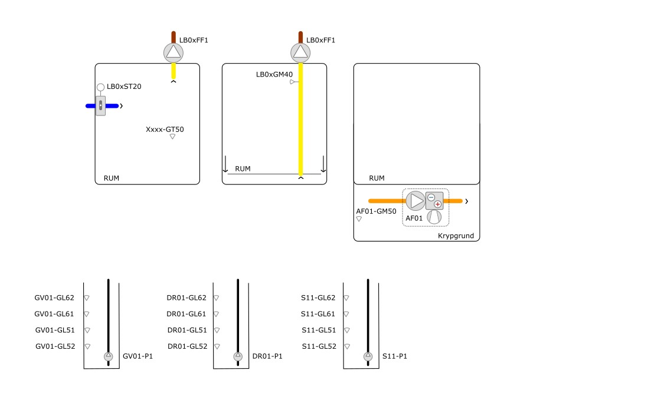

SYSTEM LB0x

Objektsnr: xxxxxxxxxxxx
Betjänar: xxxxxxxxxxxx
Placering: xxxxxxxxxxxx
Apparatskåp: ASxx

STYRNING För frånluftsfläktar i t.ex. apparatrum ska förstahandsvalet för funktion vara en on/off-funktion med ett start- och ett stoppvärde för en givare med termostatfunktion (GT5x) För tryckreglerade fläktar utförs driftindikeringen via tryckgivaren, för fläktar med on/off-funktion utförs driftindikeringen via strömrelä.

Tidsinställningar

Prioriteringsordning

Uppstart

Funktion för förregling av inbrottslarm

Förlängd drift

SKYDD

Förreglingar

Spänningsbortfall

Rökdetektor/brandlarm

Brandspjäll (rök-, brand- och brandgasfunktion)

REGLERING

Temperaturreglering

Överstyrning

Tryckreglering

MÄTNING TABELL FÖR KOMPONENTER MED MÄTNING SKA OBJEKTSANPASSAS
Objekt | Benämning

INSTÄLLNINGSVÄRDEN
Objekt | Drifttid | Inställning

Objekt | Benämning | Inställning

LARM
Objekt | Förklaring | Larmgrupp:  Boende/Skola | Larmfördröjning | Larmgräns

YTTRE APPARATLISTA Samtliga yttre komponenter skall förtecknas med korrekt placering. Gulmarkerad text enbart som exempel. Fylls i med aktuella komponenter till relationshandling.
Beteckning | Produkt | Kom. | Placering (rumsnummer el. dyl.)
LB0x-FFx | Systemair K160 EC, 230 v 1-fas 79W | I/O | Fläktrum A3000
LB0x-FFx-GP10 | Differenstryckgivare 24VAC 0-10V 0-300 Pa | I/O | Fläktrum A3000
LB0x-FFx-ST21 | Spjällställdon on/off med fjäderåtergång till stängt läge, 10Nm 24VAC 90 sek gångtid | I/O | Fläktrum A3000
RUMxxx-GTxx | Temperaturgivare rum PT1000 | I/O | (framgår av beteckning)

SYSTEM Golvventilation

Objektsnr: xxxxxxxxxxxx
Betjänar: xxxxxxxxxxxx
Placering: xxxxxxxxxxxx
Apparatskåp: ASxx

STYRNING

SKYDD

Förreglingar

Spänningsbortfall

Rökdetektor/brandlarm

Brandspjäll (rök-, brand- och brandgasfunktion)

REGLERING

MÄTNING TABELL FÖR KOMPONENTER MED MÄTNING SKA OBJEKTSANPASSAS
Objekt | Benämning

INSTÄLLNINGSVÄRDEN
Objekt | Drifttid | Inställning

Objekt | Benämning | Inställning

LARM
Objekt | Förklaring | Larmgrupp:  Boende/Skola | Larmfördröjning | Larmgräns

YTTRE APPARATLISTA Samtliga yttre komponenter skall förtecknas med korrekt placering. Gulmarkerad text enbart som exempel. Fylls i med aktuella komponenter till relationshandling.
Beteckning | Produkt | Kom. | Placering (rumsnummer el. dyl.)
LB0x-FFx | Systemair K160 EC, 230 v 1-fas 79W | I/O | Fläktrum A3000
LB0x-FFx-GP10 | Differenstryckgivare 24VAC 0-10V 0-300 Pa | I/O | Fläktrum A3000
LB0x-FFx-ST21 | Spjällställdon on/off med fjäderåtergång till stängt läge, 10Nm 24VAC 90 sek gångtid | I/O | Fläktrum A3000
LB0x-FFx-GM4x  LB0X-FFx-GT4x | Kombinerad temperatur- och fukttransmitter kanal, 24VAC 0-100% rh 0-10V resp. 0-50°C 0-10V | I/O | Fläktrum A3000

SYSTEM Krypgrundsavfuktning

Objektsnr: xxxxxxxxxxxx
Betjänar: xxxxxxxxxxxx
Placering: xxxxxxxxxxxx
Apparatskåp: ASxx

STYRNING

SKYDD

Förreglingar

Spänningsbortfall

Rökdetektor/brandlarm

Brandspjäll (rök-, brand- och brandgasfunktion)

REGLERING

Temperaturreglering

Överstyrning

Tryckreglering

MÄTNING TABELL FÖR KOMPONENTER MED MÄTNING SKA OBJEKTSANPASSAS
Objekt | Benämning

INSTÄLLNINGSVÄRDEN
Objekt | Drifttid | Inställning

Objekt | Benämning | Inställning

LARM
Objekt | Förklaring | Larmgrupp:  Boende/Skola | Larmfördröjning | Larmgräns

YTTRE APPARATLISTA Samtliga yttre komponenter skall förtecknas med korrekt placering. Gulmarkerad text enbart som exempel. Fylls i med aktuella komponenter till relationshandling.
Beteckning | Produkt | Kom. | Placering (rumsnummer el. dyl.)
AF01 | Condair DA250 Sorptionsavfuktare | Modbus | Krypgrund, åtkomst via trapphus A
AF01-GM5x  AF01-GT4x | Kombinerad temperatur- och fukttransmitter rum, 24VAC 0-100% rh 0-10V resp. 0-50°C 0-10V | I/O | Krypgrund, åtkomst via trapphus A

MÄTNING TABELL FÖR KOMPONENTER MED MÄTNING SKA OBJEKTSANPASSAS
Objekt | Benämning
GV01-P1 | Drifttidsmätning
SYSTEM Grundvatten- / Dagvatten- / Avloppspump För pumpgropar gäller att deras läge skall markeras på fastighetsöversiktsbilden.

Objektsnr: xxxxxxxxxxxx
Betjänar: xxxxxxxxxxxx
Placering: xxxxxxxxxxxx
Apparatskåp: ASxx

STYRNING

LARM För pumpgropar skall dessa larm finnas
Objekt | Förklaring | Larmgrupp:  Boende/Skola | Larmfördröjning | Larmgräns
GV0x-GL61 | Larm hög nivå i pumpgrop grundvatten | 42/42 | 5 min | Objektanpassas
GV0x-GL62 | Larm hög hög nivå i pumpgrop grundvatten | 12/12 | 5 min | Objektanpassas
GV0x-P1 | Summalarm pump grundvatten | 42/42 | 5 min
DR0x-GL61 | Larm hög nivå i pumpgrop dagvatten | 42/42 | 5 min | Objektanpassas
DR0x-GL62 | Larm hög hög nivå i pumpgrop dagvatten | 12/12 | 5 min | Objektanpassas
DR0x-P1 | Summalarm pump dagvatten | 42/42 | 5 min
S1x-GL61 | Larm hög nivå i pumpgrop spillvatten | 12/12 | 30 min | Objektanpassas
S1x-GL62 | Larm hög hög nivå i pumpgrop spillvatten | 12/12 | 5 min | Objektanpassas
S1x-P1 | Summalarm pump spillvatten | 42/42 | 5 min

YTTRE APPARATLISTA Samtliga yttre komponenter skall förtecknas med korrekt placering. Gulmarkerad text enbart som exempel. Fylls i med aktuella komponenter till relationshandling.
Beteckning | Produkt | Kom. | Placering (rumsnummer el. dyl.)
GV01-P1 | Grundvattenpump Flygt DX 50-7, 3-fas 2,7 A |  | Pumpgrop på gård, för placering se översiktsbild i HMI/ÖS
GV01-GL61, 62 | Larmvippa Flygt ENM-10 |  | Pumpgrop på gård
GV01-GL51 | Startvippa Flygt ENM-10 |  | Pumpgrop på gård
GV01-GL52 | Stoppvippa Flygt ENM-10 |  | Pumpgrop på gård

